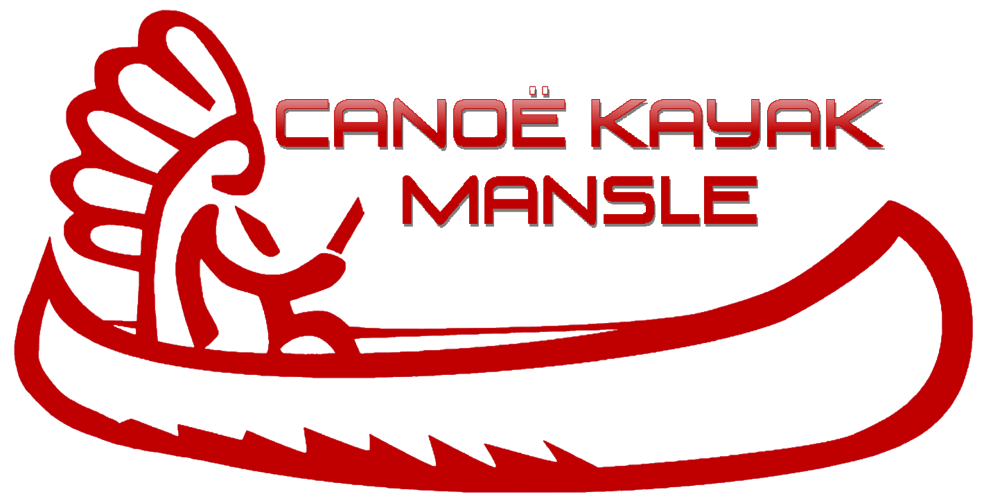
INVITATION CHALLENGE JEUNES N°1
ATELIER SLALOM MANSLE
SAMEDI 16 OCTOBRE 2021
Le club de Mansle Canoë Kayak a le plaisir de vous inviter à la 1ère manche du Challenge Départemental Jeunes Egalis de la saison 2021/2022.
ORGANISATION : MANSLE Canoë Kayak
R1 : Alexis Pernelle
Gestionnaire informatique : Stéphane François
LIEU : Base Canoë Kayak « Le Champion » rue de Watlington à Mansle
Parking véhicules dans le camping sur les allées goudronnées.
CATEGORIES : Cette manifestation est ouverte aux catégories poussin à cadet
EMBARCATION : K1, C1 et C2 (possibilité de doubler…)
INSCRIPTIONS : par mail sur le fichier joint à l’invitation à falm.ck16@orange.fr pour le mercredi 13 octobre 2021

RENSEIGNEMENTS : Par mail à falm.ck16@orange.fr ou par sms :0685699355 (Alexis Pernelle)
EPREUVE : 1 slalom de 15 portes suivi d’un parcours d’aisance et ateliers sur l’eau suivis d’une épreuve de course à pied avec obstacles.
Classement au cumul des manches slalom et course à pied.

SECURITE : Code du sport / Bateaux et équipement répondant aux normes de sécurité.
Casque obligatoire.

PROGRAMME :
- 9h à 10h : Accueil et confirmation des inscriptions
- Jusqu’à 10h15 : Entrainement libre sur le parcours
- 10h30 : Départ de la 1ère manche
- 12h00 : Départ de la course à pied par catégorie d’âge
- 15h00 : Départ de la 2ème manche
- 17h00 : Remise des récompenses

DIVERS : Buvette sur place avec boissons chaudes et froides et petite restauration.

PASS SANITAIRE OBLIGATOIRE POUR LES PARTICIPANT DE PLUS DE 12ANS ET TOUT LES ACCOMPAGNATEUR, CONTROLE FAIT A LA REMISE DES DOSSARDS. VEUILLEZ NOUS TRANSMETTRE LES ACCOMPAGNATEUR SUR LE FICHIER DES INSCRIPTION.

